BUHAR KAYIPLARININ AZALTILMASI
BUHAR BORULARININ İZOLASYONU
Yetersiz derecede yalıtılmış buhar boruları sürekli olarak enerji, dolayısıyla da para sarfiyatının kaynağı durumundadır. İyi şekilde yalıtılmış bir buhar borusu yalıtımsız bir buhar borusu ile karşılaştırıldığında yalıtılmış borudan olan kayıplar aynı boyuttaki yalıtımsız bir boruda olan kayıpların % 15-20'si kadardır.
Aşağıdaki Grafikte nominal boru çapı ve belirtilen basınca göre yalıtımsız bir borudan olan ısı kayıpları yaklaşık olarak gösterilmiştir (*). Burada ifade edilen kayıplar buhar miktarı olarak verilmiştir. Böylece, Teknik Bilgiler Serisi 11'de açıklanan metod ile hesaplanan buhar maliyetine bağlı olarak borudan olan ısı kayıplarının maliyeti hesaplanabilir.
(*) Aşağıdaki kabuller yapılmıştır .
1.0rtam sıcaklığı 15°C dir .
2.Rüzgar hızı 2 m/s nin altındadır.
3. Kayıplar 1 metre uzunluğunda boru için hesaplanmıştır.
4. Boru hattının çalışma saati 8760 saat/yıl alınmıştır .
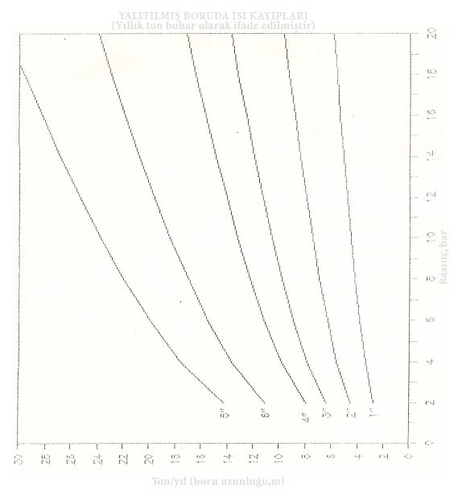
ÖRNEK
Bir fabrikada yapılan etüt çalışmaları sırasında 8 bar basınçta çalışan, nominal çapı 2 inç olan 120 metrelik yalıtımsız bir buhar hattı görülmüştür .
Grafikten bu değerlere göre 1 metre uzunluğundaki boru için ısı kaybının yıllık 7 ton buhara eşdeğer olduğu bulunur. Bu da toplam boru boyu için
7x120=840 ton buhar/yıl'dır.
30 milyonTL/ton buhar maliyetine göre yıllık kayıp miktarı 25.2 milyar TL/yıl (15750 Euro/yıl) olarak bulunur. Uygun şekilde yapılacak izolasyon ile bu miktarın % 85'ini tasarruf edebiliriz. Bu değer de 21.4 milyar TL/yıl (13375 Euro/yıl)'lık tasarrufa eşdeğerdir.
ÖNERİLER
• Fabrikanızdaki buhar sistemini inceleyip yalıtılmamış boru hattının uzunluğunu tespit ediniz. Isı kayıplarını hesaplayınız. Yapılacak iyi bir izolasyonun kendisini birkaç ay içinde geri ödeyeceği hemen hemen, kesindir.
• Islaklık izolasyonun etkinliğini kaybettirir. Eğer izolasyonu yapılmış bir boru hattı yağmura maruz bırakılmış ise dış bölümü metal bir koruyucu ile kaplanarak yağmurdan korunmalıdır.Buhar boru hattında darbe görmüş veya eksik izolasyon durumu mevcut ise bunlar derhal tamir edilmelidir.
• İzole edilmemiş vanaların ve flanşların çok miktarda ISl kaybettiklerini unutmayınız. Mümkün olan yerlerde bu tür donanımlar izole edilmelidir. Vana, flanş gibi noktaların bakımı sırasında izolasyon malzemesinin zarar görmesini engellemek için kolayca açılıp kapanabilecek türde izolasyon uygulaması yapılmalıdır.

